Отчет о мероприятиях Плана «Тульское долголетие», проведенных
в марте 2024 года
№ | Название мероприятия
1. | 01.03.2024  В Мордвесском сельском доме культуры прошел мастер-класс «Декупаж», а также состоялась информационная программа «Научись говорить: Нет!» | 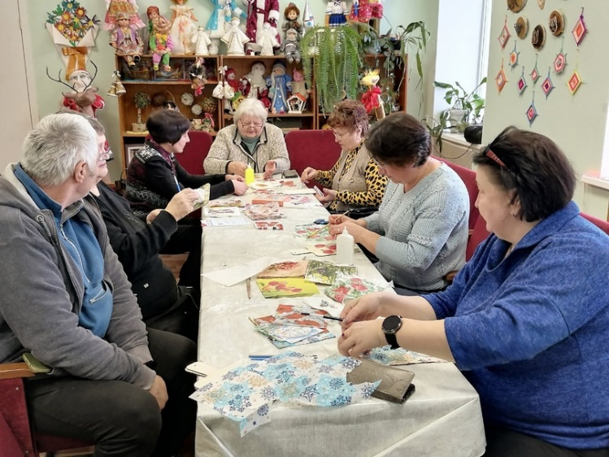
2. | 01.03.2024  Сотрудники Кукуйского сельского дома культуры провели литературный час «Всеволод Крестовский и его Петербург», посвящённый 185-летию со дня рождения писателя, поэта, литературного критика | 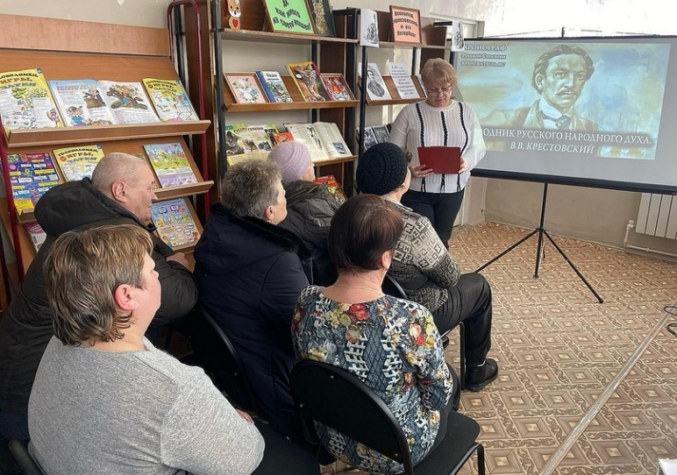
3. | 06.03.2024  Бельковский сельский дом культуры провёл гурман-вечер «Душа русской песни» | 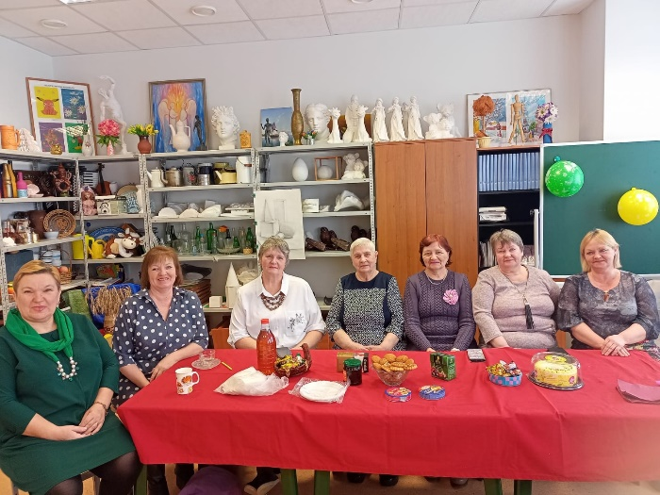
4. | 06.03.2024  Библиотекарь Бельковского сельского филиала провела исторический портрет «Революционер и педагог», посвященный 155-летию Надежды Константиновны Крупской. | 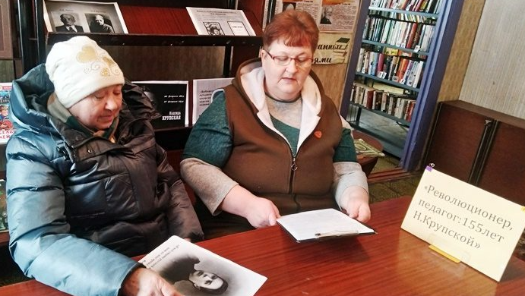
5. | 08.02.2024  Библиотекарем Мордвесского сельского филиала было проведено видео-знакомство  «Творить значит жить, вечно создавать новое и новое» по страницам творчества Казимира Малевича | 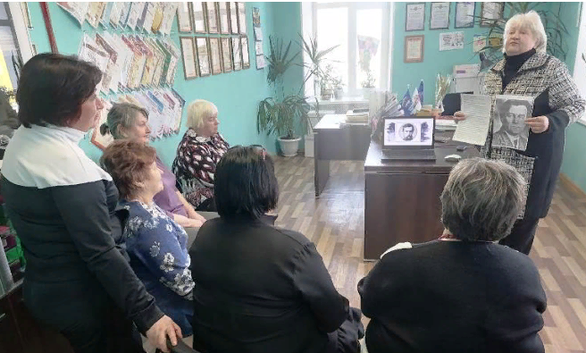
6. | 08.03.2024  В Грицовском сельском доме  культуры состоялся  праздничный концерт  «Женщинам России песни посвящаем!» посвященный  Международному Женскому дню. | 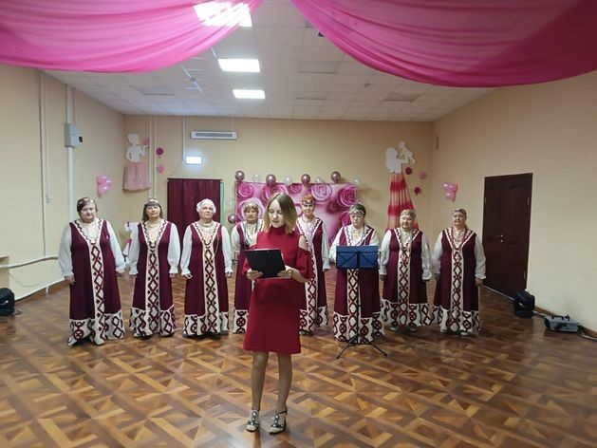
7. | 09.03.2024  В Межпоселенческой центральной библиотеке для участников клуба «Диво» прошел литературно-музыкальный вечер «Марина Девятова и неиссякаемый источник энергии» | 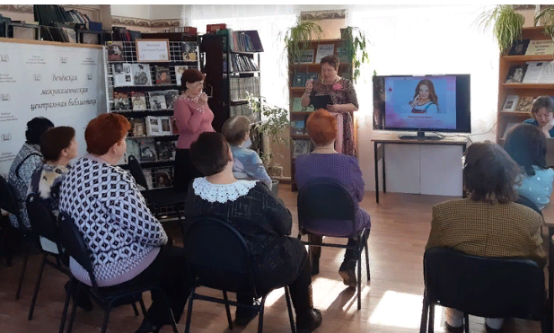
8. | 12.03.2024  В Островском СДК прошел литературно-музыкальный вечер  «Щедра талантами родная сторона» | 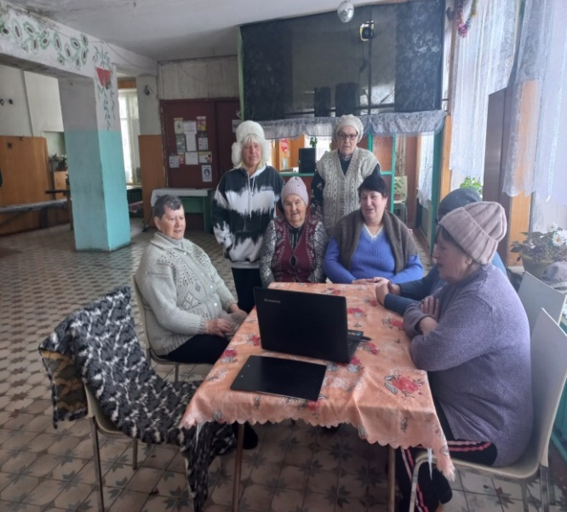  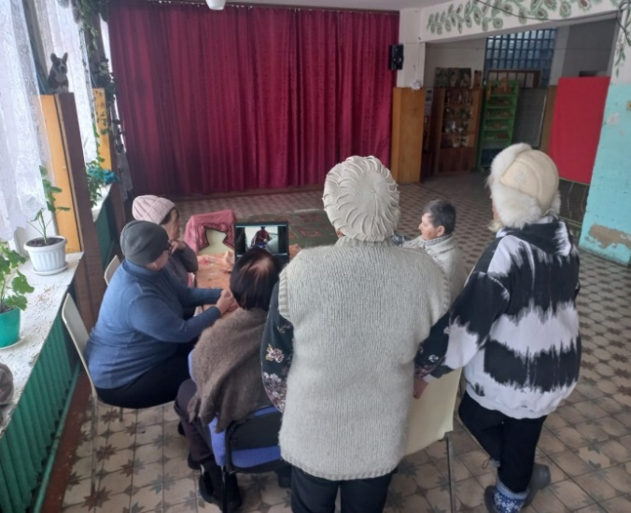
9. | 12.03.2024  Грицовский сельский дом культуры провел развлекательную фольклорную  программу для  пожилых людей «Как  на масляной неделе из печи блины летели…!» | 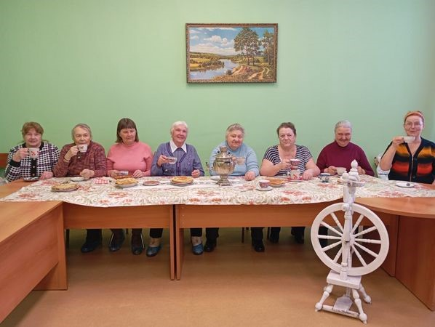
10. | 19.03.2024  Грицовский сельский дом культуры провел литературную  программу для  пожилых людей  «Рожденные с крылатой душой!», к  Всемирному дню поэзии. | 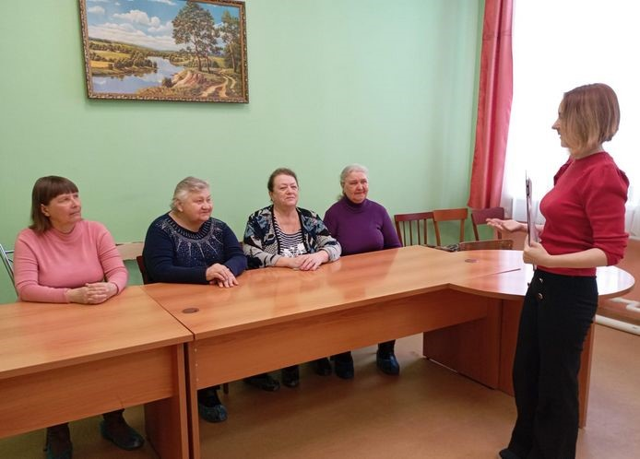
11 | 21.03.2024  В Мордвесском сельском доме культуры прошел устный журнал «Наш край – большой страны частица!» | 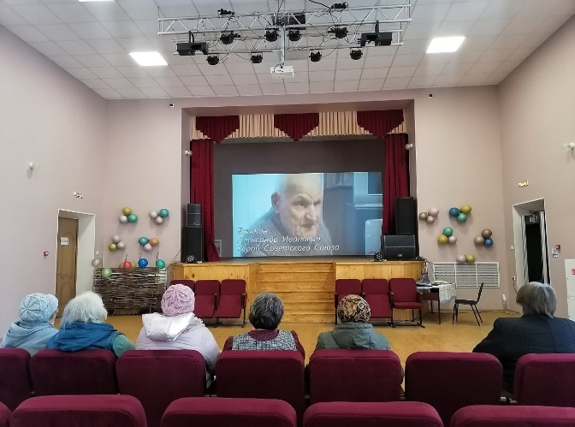  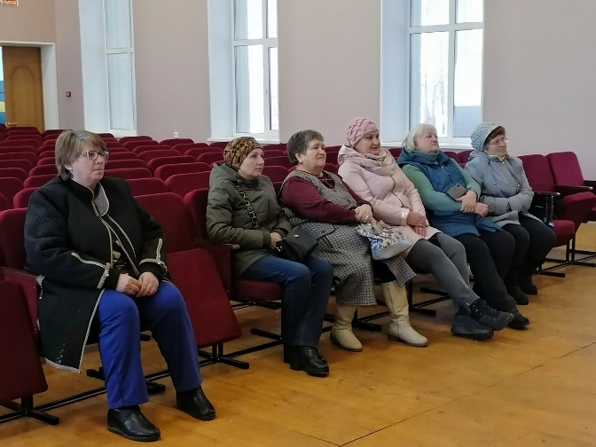
12. | 21.03.2024  В Кукуйском сельском доме культуры прошел литературно- поэтический микс для пожилых людей «Живут в моем сердце стихи». | 